**Задание 1**

* Создайте таблицу из пяти строк и пяти столбцов.
* Сделайте цвет диагональных ячеек красным.

( element.style.backgroundColor = 'red';)

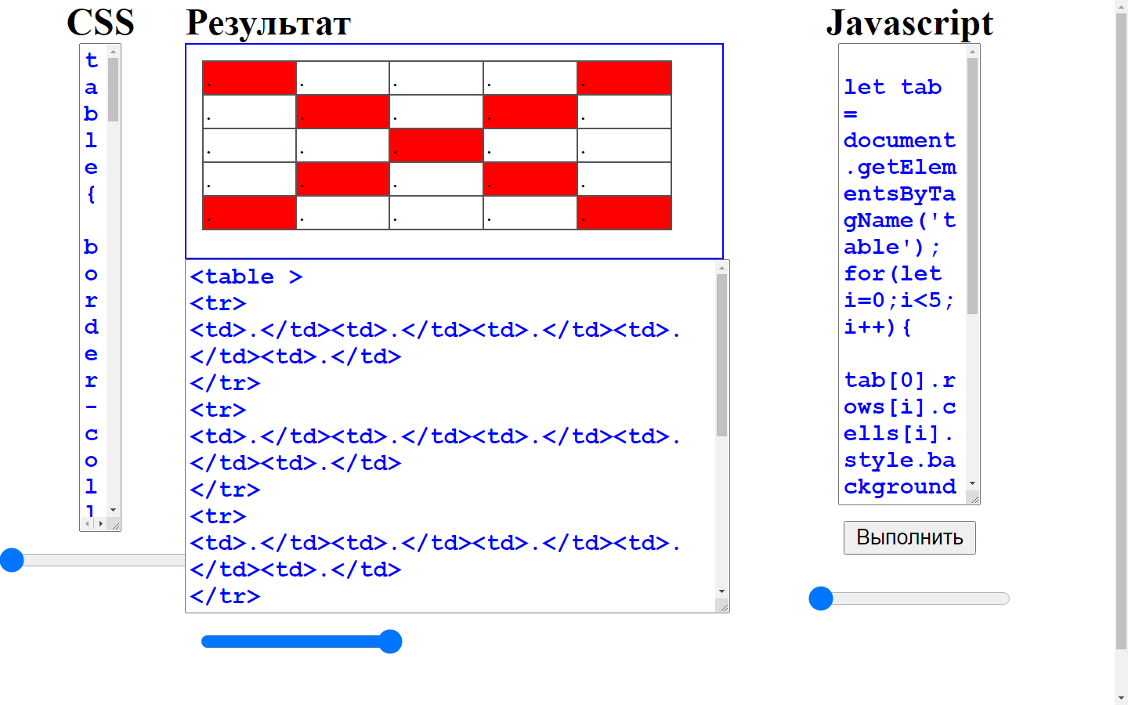

**Задание 2**

* Откройте документ **Задание2.html**
* Создайте и подключите к нему файл js
* Измените фоновый цвет блока с идентификатором first на красный.
* Измените фоновый цвет блока с идентификатором second на синий.
* Найдите все элементы с классом yellow. Для первого и последнего из них задайте желтый цвет фона.
* Найдите все элементы div на странице. Для четвертого div’a сделайте зеленый фон.

**Задание 3**

* Откройте документ **Задание3.html**
* Создайте и подключите к нему файл js
* Используя querySelectorAll и element.style.backgroundColor измените вид списка в соответствии с образцом на рисунке